Министерство науки и образования РФ

Федеральное государственное бюджетное учреждение

высшего образования

**«Тверской государственный технический университет»**

(ТвГТУ)

Кафедра программного обеспечения

Отчет по практической работе №3

дисциплина: «Методы оптимизации»

Тема: «Методы условной оптимизации»

Вариант 3

Выполнил:

студент группы

Б.ПИН.РИС - 17.06

Иванов Роман

Проверила:

ассистент кафедры ПО

Корнеева Е.И.

Тверь 2019

Оглавление

2.Показать, что функция $fx1, x2=x12+x22,$ где $x1, x2=4$ имеет минимум, равный $8$ при $x1, x2=±2;±2.$ 3

3.Показать, что функция $fx, y=x2+y2$ при ограничениях $x-y=5$ достигает минимум при $x=2.5, y=-2.5.$ 4

5.Найти условия Куна-Такера и таким образом минимизировать функцию $fx, y=x2+y2$ при ограничениях $x≥0, y≥0, x+y≥5.$ 6

6.Найти условия Куна-Такера и таким образом минимизировать функцию $fx, y=x2+6xy-4x-2y$ при ограничениях $x2-2y≤1, 2x-2y≤1.$ 9

Вариант 3 11

# 2.Показать, что функция $f\left(x_{1}, x_{2}\right)=x_{1}^{2}+x_{2}^{2},$ где $x_{1}, x_{2}=4$ имеет минимум, равный $8$ при $\left(x_{1}, x_{2}\right)=\left(±2;±2\right).$

Шаг №1. Определение стационарных точек.   
Найдем экстремум функции F(X) = x12+x22, используя функцию Лагранжа:   
https://chart.googleapis.com/chart?cht=tx&chl=L(\overline%7bX%7d,%20\overline%7b\lambda%20%7d)%20=%20F(\overline%7bX%7d)%20%2B%20\sum%7b\lambda%20_%7bi%7d\phi%20_%7bi%7d%7d  
где F(X) - целевая функция вектора X   
φi(X) - ограничения в неявном виде (i=1..n)   
В качестве целевой функции, подлежащей оптимизации, в этой задаче выступает функция:   
F(X) = x12+x22   
Перепишем ограничение задачи в неявном виде:   
φ1(X) = x1-4 = 0   
φ2(X) = x2-4 = 0   
Составим вспомогательную функцию Лагранжа:   
L(X, λ) = x12+x22 + λ1*(x1-4) + λ2*(x2-4)   
Необходимым условием экстремума функции Лагранжа является равенство нулю ее частных производных по переменным хi и неопределенным множителям λ.   
Составим систему:   
∂L/∂x1 = 2*x1+λ1 = 0   
∂L/∂x2 = 2*x2+λ2 = 0   
∂L/∂λ1 = x1-4 = 0   
∂L/∂λ2 = x2-4 = 0   
Решив данную систему, получаем стационарные точки X0.   
X0=(4; 4), λ1 = -8, λ2 = -8   
Шаг №2. Определение типа экстремума в стационарных точках.   
Для определения типа экстремума необходимо вычислить **матрицу Гессе** для точки X0, либо найти значения функции в каждой из точек и выбрать экстремальное.   
L(x,λ, μ) = x12+x22-8*(x1-4)-8*(x2-4)   
f(x) = x1^2+x2^2-8*(x1-4)-8*(x2-4)   
**1. Найдем частные производные**.   
https://chart.googleapis.com/chart?cht=tx&chl=\frac%7b%20\partial%20f(x)%7d%7b%20\partial%20x_%7b1%7d%7d%20=%202\cdot%20x_%7b1%7d-8  
https://chart.googleapis.com/chart?cht=tx&chl=\frac%7b%20\partial%20f(x)%7d%7b%20\partial%20x_%7b2%7d%7d%20=%202\cdot%20x_%7b2%7d-8  
**2. Решим систему уравнений**.   
2*x1-8 = 0   
2*x2-8 = 0   
Получим:   
Из первого уравнения выражаем x1:   
x1 = 4   
2*x2-8 = 0   
Откуда x2 = 4   
Количество стационарных точек равно 1.   
M1(4;4)   
**3. Найдем частные производные второго порядка**.   
https://chart.googleapis.com/chart?cht=tx&chl=\frac%7b%20\partial%5e%7b2%7df(x)%7d%7b%20\partial%20x_%7b1%7d%20\partial%20x_%7b2%7d%7d%20=%200  
https://chart.googleapis.com/chart?cht=tx&chl=\frac%7b%20\partial%5e%7b2%7df(x)%7d%7b%20\partial%20x_%7b1%7d%5e%7b2%7d%7d%20=%202  
https://chart.googleapis.com/chart?cht=tx&chl=\frac%7b%20\partial%5e%7b2%7df(x)%7d%7b%20\partial%20x_%7b2%7d%5e%7b2%7d%7d%20=%202  
**4. Вычислим значение этих частных производных второго порядка в стационарных точках M(x0;y0)**.   
Вычисляем значения для точки M1(4;4)   
https://chart.googleapis.com/chart?cht=tx&chl=%7b\frac%7b%20\partial%5e%7b2%7df(x)%7d%7b%20\partial%20x_%7b1%7d%5e%7b2%7d%7d%7d_%7b(4;4)%7d%20=%202  
https://chart.googleapis.com/chart?cht=tx&chl=%7b\frac%7b%20\partial%5e%7b2%7df(x)%7d%7b%20\partial%20x_%7b2%7d%5e%7b2%7d%7d%7d_%7b(4;4)%7d%20=%202  
https://chart.googleapis.com/chart?cht=tx&chl=%7b\frac%7b%20\partial%5e%7b2%7df(x)%7d%7b%20\partial%20x_%7b1%7d%20\partial%20x_%7b2%7d%7d%7d_%7b(4;4)%7d%20=%200  
Строим матрицу Гессе:

|  |  |  |  |  |  |  |  |  |
| --- | --- | --- | --- | --- | --- | --- | --- | --- |
| H= | |  |  |  |  |  |  | | --- | --- | --- | --- | --- | --- | | |  |  | | --- | --- | | 2 | 0 | | 0 | 2 | |  | |  |

D1 = a11 > 0, D2 = 4 > 0   
В точке M1(4;4) матрица Гессе положительно определена и функция является выпуклой. Точка x1=(4;4) является точкой минимума. 

# 3.Показать, что функция $f\left(x, y\right)=x^{2}+y^{2}$ при ограничениях $x-y=5$ достигает минимум при $x=2.5, y=-2.5.$

Определение стационарных точек.   
Найдем экстремум функции F(X) = x12+x22, используя функцию Лагранжа:   
https://chart.googleapis.com/chart?cht=tx&chl=L(\overline%7bX%7d,%20\overline%7b\lambda%20%7d)%20=%20F(\overline%7bX%7d)%20%2B%20\sum%7b\lambda%20_%7bi%7d\phi%20_%7bi%7d%7d  
где F(X) - целевая функция вектора X   
φi(X) - ограничения в неявном виде (i=1..n)   
В качестве целевой функции, подлежащей оптимизации, в этой задаче выступает функция:   
F(X) = x12+x22   
Перепишем ограничение задачи в неявном виде:   
φ1(X) = x1-2.5 = 0   
φ2(X) = x2+2.5 = 0   
Составим вспомогательную функцию Лагранжа:   
L(X, λ) = x12+x22 + λ1*(x1-2.5) + λ2*(x2+2.5)   
Необходимым условием экстремума функции Лагранжа является равенство нулю ее частных производных по переменным хi и неопределенным множителям λ.   
Составим систему:   
∂L/∂x1 = 2*x1+λ1 = 0   
∂L/∂x2 = 2*x2+λ2 = 0   
∂L/∂λ1 = x1-2.5 = 0   
∂L/∂λ2 = x2+2.5 = 0   
Решив данную систему, получаем стационарные точки X0.   
X0=(2.5; -2.5), λ1 = -5, λ2 = 5   
Шаг №2. Определение типа экстремума в стационарных точках.   
Для определения типа экстремума необходимо вычислить **матрицу Гессе** для точки X0, либо найти значения функции в каждой из точек и выбрать экстремальное.   
L(x,λ, μ) = x12+x22-5*(x1-2.5)+5*(x2+2.5)   
f(x) = x1^2+x2^2-5*(x1-2.5)+5*(x2+2.5)   
**1. Найдем частные производные**.   
https://chart.googleapis.com/chart?cht=tx&chl=\frac%7b%20\partial%20f(x)%7d%7b%20\partial%20x_%7b1%7d%7d%20=%202\cdot%20x_%7b1%7d-5  
https://chart.googleapis.com/chart?cht=tx&chl=\frac%7b%20\partial%20f(x)%7d%7b%20\partial%20x_%7b2%7d%7d%20=%202\cdot%20x_%7b2%7d%2B5  
**2. Решим систему уравнений**.   
2*x1-5 = 0   
2*x2+5 = 0   
Получим:   
Из первого уравнения выражаем x1:   
https://chart.googleapis.com/chart?cht=tx&chl=x_%7b1%7d%20=%20\frac%7b5%7d%7b2%7d  
2*x2+5 = 0   
Откуда x2 = -5/2   
Количество стационарных точек равно 1.   
M1(5/2;-5/2)   
**3. Найдем частные производные второго порядка**.   
https://chart.googleapis.com/chart?cht=tx&chl=\frac%7b%20\partial%5e%7b2%7df(x)%7d%7b%20\partial%20x_%7b1%7d%20\partial%20x_%7b2%7d%7d%20=%200  
https://chart.googleapis.com/chart?cht=tx&chl=\frac%7b%20\partial%5e%7b2%7df(x)%7d%7b%20\partial%20x_%7b1%7d%5e%7b2%7d%7d%20=%202  
https://chart.googleapis.com/chart?cht=tx&chl=\frac%7b%20\partial%5e%7b2%7df(x)%7d%7b%20\partial%20x_%7b2%7d%5e%7b2%7d%7d%20=%202  
**4. Вычислим значение этих частных производных второго порядка в стационарных точках M(x0;y0)**.   
Вычисляем значения для точки M1(5/2;-5/2)   
https://chart.googleapis.com/chart?cht=tx&chl=%7b\frac%7b%20\partial%5e%7b2%7df(x)%7d%7b%20\partial%20x_%7b1%7d%5e%7b2%7d%7d%7d_%7b(5/2;-5/2)%7d%20=%202  
https://chart.googleapis.com/chart?cht=tx&chl=%7b\frac%7b%20\partial%5e%7b2%7df(x)%7d%7b%20\partial%20x_%7b2%7d%5e%7b2%7d%7d%7d_%7b(5/2;-5/2)%7d%20=%202  
https://chart.googleapis.com/chart?cht=tx&chl=%7b\frac%7b%20\partial%5e%7b2%7df(x)%7d%7b%20\partial%20x_%7b1%7d%20\partial%20x_%7b2%7d%7d%7d_%7b(5/2;-5/2)%7d%20=%200  
Строим матрицу Гессе:

|  |  |  |  |  |  |  |  |  |
| --- | --- | --- | --- | --- | --- | --- | --- | --- |
| H= | |  |  |  |  |  |  | | --- | --- | --- | --- | --- | --- | | |  |  | | --- | --- | | 2 | 0 | | 0 | 2 | |  | |  |

D1 = a11 > 0, D2 = 4 > 0   
В точке M1(5/2;-5/2) матрица Гессе положительно определена и функция является выпуклой. Точка x1=(5/2;-5/2) является точкой минимума.

# 5.Найти условия Куна-Такера и таким образом минимизировать функцию $f\left(x, y\right)=x^{2}+y^{2}$ при ограничениях $x≥0, y≥0, x+y≥5.$

Шаг №1. Определение стационарных точек.   
Найдем экстремум функции F(X) = x12+x22, используя функцию Лагранжа:   
  
где F(X) - целевая функция вектора X   
φi(X) - ограничения в неявном виде (i=1..n)   
В качестве целевой функции, подлежащей оптимизации, в этой задаче выступает функция:   
F(X) = x12+x22   
Перепишем ограничение задачи в неявном виде:   
φ1(X) = 5-(x1+x2) = 0   
Составим вспомогательную функцию Лагранжа:   
L(X, λ, μ) = x12+x22 + μ*(5-(x1+x2))+μ2x1+μ3x2   
Необходимым условием экстремума функции Лагранжа является равенство нулю ее частных производных по переменным хi и неопределенному множителю   
Составим систему:   
∂L/∂x1 = 2*x1-μ = 0   
∂L/∂x2 = 2*x2-μ = 0   
μ(5-(x1+x2)) = 0, μ ≥ 0   
Решим следующую систему уравнений:   
2*x1-μ = 0   
2*x2-μ = 0   
  
Рассмотрим два варианта:   
a) μ ≠ 0   
X1=(2.5, 2.5), μ=5   
b) μ = 0   
X1=(0, 0),   
Шаг №2. Проверка условий Куна-Таккера.   
Теорема Куна-Таккера. Чтобы найденный план X0 был решением задачи необходимо и достаточно, чтобы существовал вектор μ0 такой, что пара (X0, μ0) для всех X ≥ 0 и μ ≥ 0.   
L(X, μ0) ≤ L(X0, μ0) ≤ L(X0, μ)   
Чтобы функция двух векторных переменных имела седловую точку, необходимо и достаточно выполнения следующих условий:   
https://chart.googleapis.com/chart?cht=tx&chl=\frac%7bdL(X%5e%7b0%7d,\mu%5e%7b0%7d)%7d%7bdx_%7bj%7d%7d%20\ge%200  
https://chart.googleapis.com/chart?cht=tx&chl=x_%7bj%7d%5e%7b0%7d\frac%7bdL(X%5e%7b0%7d,\mu%5e%7b0%7d)%7d%7bdx_%7bj%7d%7d%20=%200,%20x_%7bj%7d%5e%7b0%7d%20\ge%200  
https://chart.googleapis.com/chart?cht=tx&chl=\frac%7bdL(X%5e%7b0%7d,\mu%5e%7b0%7d)%7d%7bd\mu%20_%7bj%7d%7d%20\le%200  
https://chart.googleapis.com/chart?cht=tx&chl=x_%7bj%7d%5e%7b0%7d\frac%7bdL(X%5e%7b0%7d,\mu%5e%7b0%7d)%7d%7bd\mu%20_%7bj%7d%7d%20=%200,%20\mu%20_%7bj%7d%5e%7b0%7d%20\ge%200  
X1=(2.5, 2.5), μ=5. Данная точка удовлетворяет всем условиям. Значение функции f(x)=12.5   
X1=(0, 0), . Данная точка удовлетворяет всем условиям. Значение функции f(x)=0   
Шаг №3. Определение вида экстремума.   
Для функции L(x,λ, μ) находят матрицу Гессе HL. Если матрица HL положительно определена - найденная точка x является точкой минимума, если матрица HL отрицательно определена - найденная точка x является точкой максимума.   
L(x,λ, μ) = x12+x22   
f(x) = x1^2+x2^2   
**1. Найдем частные производные**.   
https://chart.googleapis.com/chart?cht=tx&chl=\frac%7b%20\partial%20f(x)%7d%7b%20\partial%20x_%7b1%7d%7d%20=%202\cdot%20x_%7b1%7d  
https://chart.googleapis.com/chart?cht=tx&chl=\frac%7b%20\partial%20f(x)%7d%7b%20\partial%20x_%7b2%7d%7d%20=%202\cdot%20x_%7b2%7d  
**2. Решим систему уравнений**.   
2*x1 = 0   
2*x2 = 0   
Получим:   
Из первого уравнения выражаем x1:   
x1 = 0   
2*x2 = 0   
Откуда x2 = 0   
Количество стационарных точек равно 1.   
M1(0;0)   
**3. Найдем частные производные второго порядка**.   
https://chart.googleapis.com/chart?cht=tx&chl=\frac%7b%20\partial%5e%7b2%7df(x)%7d%7b%20\partial%20x_%7b1%7d%20\partial%20x_%7b2%7d%7d%20=%200  
https://chart.googleapis.com/chart?cht=tx&chl=\frac%7b%20\partial%5e%7b2%7df(x)%7d%7b%20\partial%20x_%7b1%7d%5e%7b2%7d%7d%20=%202  
https://chart.googleapis.com/chart?cht=tx&chl=\frac%7b%20\partial%5e%7b2%7df(x)%7d%7b%20\partial%20x_%7b2%7d%5e%7b2%7d%7d%20=%202  
**4. Вычислим значение этих частных производных второго порядка в стационарных точках M(x0;y0)**.   
Вычисляем значения для точки M1(0;0)   
https://chart.googleapis.com/chart?cht=tx&chl=%7b\frac%7b%20\partial%5e%7b2%7df(x)%7d%7b%20\partial%20x_%7b1%7d%5e%7b2%7d%7d%7d_%7b(0;0)%7d%20=%202  
https://chart.googleapis.com/chart?cht=tx&chl=%7b\frac%7b%20\partial%5e%7b2%7df(x)%7d%7b%20\partial%20x_%7b2%7d%5e%7b2%7d%7d%7d_%7b(0;0)%7d%20=%202  
https://chart.googleapis.com/chart?cht=tx&chl=%7b\frac%7b%20\partial%5e%7b2%7df(x)%7d%7b%20\partial%20x_%7b1%7d%20\partial%20x_%7b2%7d%7d%7d_%7b(0;0)%7d%20=%200  
Строим матрицу Гессе:

|  |  |  |  |  |  |  |  |  |
| --- | --- | --- | --- | --- | --- | --- | --- | --- |
| H= | |  |  |  |  |  |  | | --- | --- | --- | --- | --- | --- | | |  |  | | --- | --- | | 2 | 0 | | 0 | 2 | |  | |  |

D1 = a11 > 0, D2 = 4 > 0   
В точке M1(0;0) матрица Гессе положительно определена и функция является выпуклой. Точка x1=(0;0) является точкой минимума.

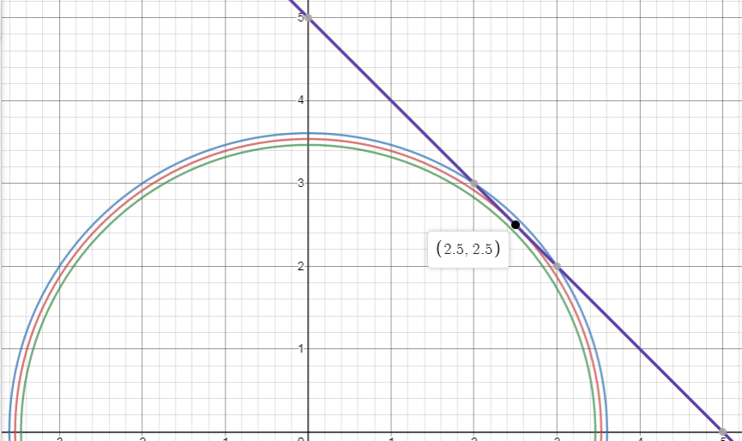

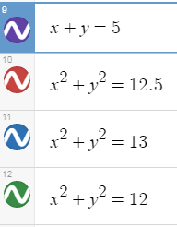

# 6.Найти условия Куна-Такера и таким образом минимизировать функцию $f\left(x, y\right)=x^{2}+6xy-4x-2y$ при ограничениях $x^{2}-2y≤1, 2x-2y≤1.$

Решение:

Нетрудно проверить, что эти условия выполняются при 𝑥=0,6631,𝑦=0,16306, 𝜆1=0,42,𝜆2=0,569 и функция имеет минимум равный -1,89

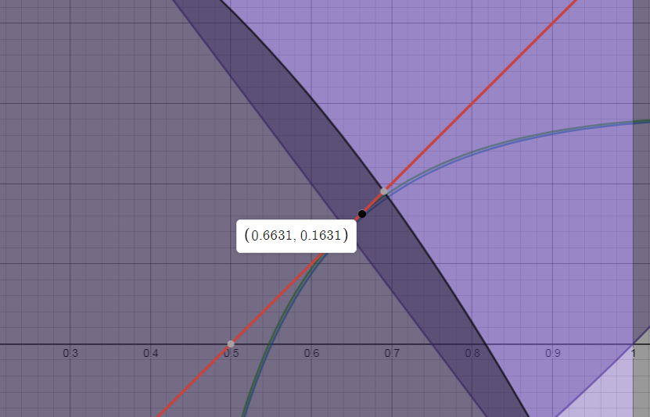

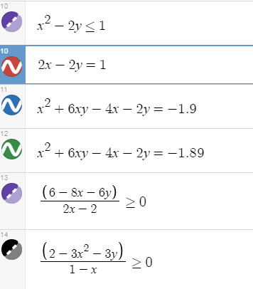

# Вариант 3

Задача Евклида. В заданный треугольник $ABC$ с высотой $H$ и основанием $b$ нужно вписать параллелограмм наибольшей площади, стороны которого параллельны двум сторонам треугольника (рис. 3).

$$A$$

$$y$$

$$B$$

$$E$$

$$D$$

$$h$$

$$H$$

$$x$$

$$x$$

$$b$$

$$C$$

Рис. 3

Итак, имеем задачу оптимизации

$$\left\{\begin{aligned}S =hx→max, \\ \frac{H-h}{H}=\frac{x}{b}, h≥0, x≥0.\end{aligned}\right.$$

Решение

Функция Лагранжа имеет вид:

$$L=-hx+λ\left(\frac{x}{b}-\frac{H-h}{H}\right)=-hx+λ\left(\frac{x}{b}-1+\frac{h}{H}\right)$$

Необходимые условия максимума выражаются уравнениями

$$\frac{dL}{dh}=-x+λ∙\frac{1}{H}=0,$$

$$\frac{dL}{dx}=-h+λ∙\frac{1}{b}=0,$$

$$\frac{dL}{ dλ}=\frac{x}{b}-1+\frac{h}{H}=0$$

$$\left\{\begin{aligned}-x+λ∙\frac{1}{H}=0 \\ -h+λ∙\frac{1}{b}=0 \\ \frac{x}{b}-1+\frac{h}{H}=0\end{aligned}\right.$$

$$λ∙\frac{1}{H}=x⇔λ=H∙x$$

$$λ∙\frac{1}{b}=h⇔λ=h∙b$$

$$h∙b=H∙x$$

$$\frac{h}{H}=\frac{x}{b}$$

Подставляем в третье уравнение

$$\frac{x}{b}-1+\frac{x}{b}=0$$

$$\frac{2∙x}{b}=1$$

$$x=\frac{b}{2}$$

$$\frac{x}{b}-1+\frac{h}{H}=0$$

$$\frac{h}{H}=1-\frac{x}{b}$$

$$h=\left(1-\frac{x}{b}\right)∙H=\left(1-\frac{1}{2}\right)∙H=\frac{H}{2}$$

Получили $$x=\frac{b}{2}$$

$$h=\frac{H}{2}$$

Подставляем в выражение для площади параллелограмма

$$S=\frac{b∙H}{4}$$

1. Текст программы

class Program

{

static void Main(string[] args)

{

Console.WriteLine("Задача Евклида");

Console.WriteLine("Введите длину основания треугольника:");

Console.Write("b = ");

double b = double.Parse(Console.ReadLine());

Console.WriteLine("Введите высоту треугольника:");

Console.Write("H = ");

double H = double.Parse(Console.ReadLine());

double S = Calculate_Maximum_Area(b, H);

Console.WriteLine($"Максимальная площадь параллелограмма S = {S}");

Console.ReadKey();

}

static double Calculate_Maximum_Area(double b, double h)

{

return b * h / 4;

}

}

Скриншот выполнения программы

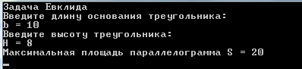

# Вывод

Изучены методы для минимизации функции: метод Лангранжа и Куна-Таккера.   
Метод Куна — Таккера является обобщением метода множителей Лагранжа и используется если ограничения, накладываемые на переменные, представляют собой не уравнения, а неравенства.   
В задание 7 использовался метод Куна-Таккера ,т.к для ограничения задачи оптимизации используются неравенства.   
Выражение для площади параллелограмма:   
S=(b∙H)/4